1. copiar el archivo bcbeta100.tkz a la maquina de desarrollo en /tmp

2. Iniciar sesión remota en una consola como como root

3. Ejecutar el comando

# su - tomcat

4. Extraer el archivo del certificado

# unzip bcbeta100.tkz

5. Copiar el archivo bcbeta100.jks

# cp /tmp/bcbeta100.jks/opt/tomcat8/conf

6. Cambiarse al directorio de configuración de Tomcat

# cd /opt/tomcat8/conf

7. Aplicar el siguiente comando

# chmod 640 bcbeta100.jks

8. Respaldar el archivo de configuración de Tomcat

# cp server.xml server.old.xml

9. Modificar con el editor de su preferencia el archivo server.xml
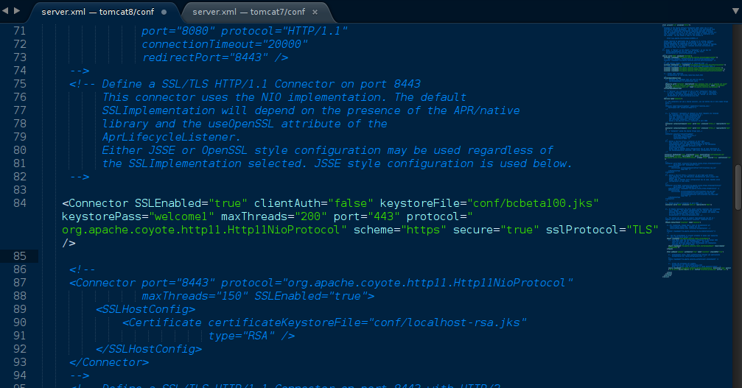

10. Apagar el Tomcat y volverlo a encender

# /opt/tomcat8/bin/shutdown.sh

# /opt/tomcat8/bin/startup.sh

11. Para probarlo, en la máquina windows abra la url:

https://10.130.5.62/tickets

Si no sale la pantalla de la aplicación es que hay un problema. En tal caso por favor mándenme los logs.

